***9 класс***

*Справочные данные: правило рычага ${F_{1}d}_{1}={F_{2}d}_{2}$, где $F_{1}$ и $F_{2}$– действующие на рычаг силы, а $d_{1}$ и $d_{2}$– соответственно, их плечи; ускорение свободного падения $g=9,81 м/с^{2}$.*

1. **«Мост»** Поезд въезжает на мост с некоторой скоростью $υ_{0}$. Если он будет разгоняться на мосту с некоторым ускорением $a$, то проедет его за время $t_{1}$, а если с таким же по модулю ускорением он будет притормаживать, то проедет мост за время $t_{2} (t_{2}>t_{1})$. За какое время $t_{3}$ поезд проедет мост при равномерном движении со скоростью $υ_{0}$? По полученной формуле рассчитайте $t_{3}$ для случая $t_{1}=30 с$, $t_{2}=60 с$.

*H*

*G*

*F*

*E*

*D*

*C*

*B*

*A*

Рис. 1

1. **«Ом в кубе»** С помощью омметра измеряется электрическое сопротивление $R$ между различными вершинами каркасного куба $ABCDEFGH$, изготовленного из однородной тонкой жёсткой проволоки (Рис. 1). Схема измерений проста: одна клемма омметра постоянно присоединена к вершине $A$ куба, а вторая присоединяется к какой-либо другой вершине куба. При этом оказалось, что прибор показывал следующие значения сопротивлений куба: $R_{1}=7,0 Ом$, $R_{2}=10 Ом$, $R_{3}=9,0 Ом$. Укажите, каким вершинам куба соответствуют эти сопротивления. Чему равно электрическое сопротивление $r$ ребра куба?

*A*

*2m*

*m*

*B*

*2*

*1*

*2m*

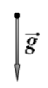

Рис. 2

1. 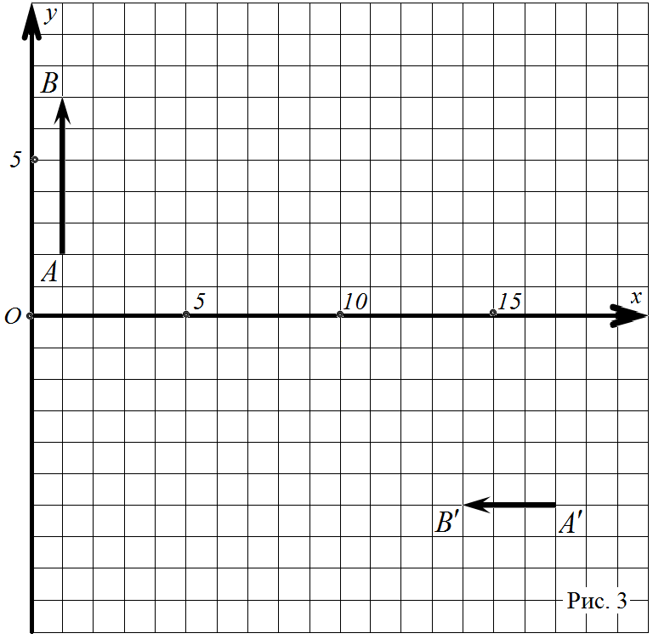**«Постоянная планка»** Однородная планка $AB$ массой $m$ с масштабной шкалой (Рис. 2) и два одинаковых груза массой $2m$ каждый прикреплены с помощью лёгких нитей к двум гладким неподвижным блокам. При этом вся система находится в равновесии. Определите силу натяжения нити $T_{1}$ в точке *1* системы и силу реакции $N_{2}$, действующую на груз $B$. Трения в осях блоков нет. По полученным формулам проведите расчет для случая $m=1,20 кг$.
2. **«Стертая линза»** На рисунке 3 показаны предмет $AB$ и его изображение $A^{'}B^{'}$ в тонкой линзе. Построением на рисунке (т.е. используя карандаш, линейку без делений и циркуль) найдите положение тонкой линзы, координаты $C (x_{1};y_{1})$ её оптического центра, а также координаты $F_{1} (x_{1};y_{1})$ и $F_{2} (x_{2};y_{2})$ ближайших к главным фокусам линзы узлов сетки. Укажите тип тонкой линзы, использованной для данного построения, и оцените её оптическую силу $D$. Длина стороны квадратной клеточки на рисунке $d_{0}=1,0 см$.
3. **«Спасательный канат»** Гибкий тонкий не смачиваемый водой канат, сделанный из материала плотностью $ρ_{1}=530 кг/м^{3}$, плавает на поверхности воды. К концу каната привязали груз, который, увлекая за собой часть каната, погружается в воду на некоторую глубину и останавливается (Рис. 4). При этом оказалось, что масса погрузившейся в воду части каната равна массе груза. Найдите плотность $ρ_{2}$ материала, из которого изготовлен груз. Плотность воды $ρ_{1}=1,00 г/см^{3}$.

$$\vec{g}$$

Рис. 4